ĐÀO TẠO SONG HÀNH SỐ: KẾT NỐI NHÀ TRƯỜNG – DOANH NGHIỆP

DIGITAL PARALLEL TRAINING: CONNECTING SCHOOLS AND BUSINESSES

Nguyễn Trần Thanh Nhàn |  | Trường Cao đẳng Lý Tự Trọng TP. HCM;  Email: :nguyentranthanhnhan@lttc.edu.vn
Keywords: |  | TÓM TẮT:
Đào tạo song song số, Chuyển đổi số, lộ trình chuyển đổi, các bước số hóa, nghiên cứu điển hình, nền tảng quản lý đào tạo hợp tác  Digital Parallel Training, Digital transformation, transformation path, digitalization steps, case study, Collaborative LMS |  | Bối cảnh: Mô hình đào tạo song hành hay còn gọi là đào tạo kép, là một phương pháp đào tạo kết hợp chặt chẽ giữa lý thuyết tại nhà trường và thực hành tại doanh nghiệp  Kết quả: Việc nâng cao hiệu quả mô hình đào tạo, kết hợp với sự bùng nổ của công nghệ số, là xu hướng tất yếu để hình thành nguồn nhân lực có năng lực cạnh tranh trong kỷ nguyên số.  Bàn luận: Việc số hóa sẽ giải quyết nhiều nút thắt hiện hữu và mở ra những cơ hội mới cho sự hợp tác giữa nhà trường và doanh nghiệp.  ABSTRACT:  Context: The parallel training model, also known as dual training, is a training method that closely combines theory at school and practice at the enterprise.  Result: Improving the effectiveness of training models, combined with the explosion of digital technology, is an inevitable trend to form competitive human resources in the digital age.  Discussion: Digitalization will solve many existing bottlenecks and open up new opportunities for cooperation between schools and businesses.

1.Mở đầu
Trong bối cảnh toàn cầu hóa và cuộc Cách mạng Công nghiệp 4.0 diễn ra mạnh mẽ, giáo dục và đào tạo đang đứng trước những yêu cầu cấp thiết về sự đổi mới và thích ứng. Một trong những thách thức lớn nhất được chỉ ra liên tục trong nhiều năm qua chính là khoảng cách giữa lý thuyết được giảng dạy trong nhà trường và những kỹ năng, kiến thức thực tế mà doanh nghiệp cần. Sinh viên ra trường thường bỡ ngỡ, thiếu kỹ năng "cứng" và "mềm" cần thiết, trong khi doanh nghiệp lại tốn kém nguồn lực để đào tạo lại từ đầu. Do đó mô hình đào tạo song hành (dual training) giữa nhà trường và doanh nghiệp đang ngày càng trở nên phổ biến, giúp sinh viên có được kiến thức lý thuyết vững chắc và kinh nghiệm thực tế quý báu. Việc ứng dụng chuyển đổi số vào mô hình này sẽ tối ưu hóa hiệu quả, nâng cao chất lượng đào tạo và mang lại nhiều lợi ích cho cả ba bên: nhà trường, doanh nghiệp và người học. Một nền tảng quản lý đào tạo (LMS - Learning Management System) chuyên biệt cho ngành Điện - Điện tử sẽ là chìa khóa để số hóa và tối ưu hóa mô hình đào tạo song hành giữa nhà trường và doanh nghiệp. Nền tảng này không chỉ quản lý hành chính mà còn phải hỗ trợ sâu rộng các khía cạnh kỹ thuật đặc thù của ngành.
- Đối với Sinh viên: Các em cần một môi trường để áp dụng kiến thức lý thuyết vào thực tế, rèn luyện kỹ năng nghề nghiệp, phát triển tư duy và có cơ hội việc làm ngay sau khi tốt nghiệp. Một thực tế đáng lo ngại là tình trạng "thất nghiệp do thiếu kỹ năng" vẫn còn phổ biến.
- Đối với Nhà trường: Việc gắn kết với doanh nghiệp giúp cập nhật chương trình đào tạo sát với nhu cầu thị trường lao động, nâng cao chất lượng giảng dạy, và khẳng định thương hiệu của trường thông qua tỷ lệ sinh viên có việc làm cao.
- Đối với Doanh nghiệp: Đây là kênh cung cấp nguồn nhân lực chất lượng cao, được "đặt hàng" và "đào tạo sớm" theo đúng nhu cầu, giảm thiểu chi phí tuyển dụng và đào tạo lại. Doanh nghiệp còn có cơ hội tiếp cận với các nghiên cứu, sáng chế và nguồn tri thức mới từ nhà trường.
2. Kết quả nghiên cứu
Sự khác biệt cốt lõi: Đào tạo song hành số với Mô hình truyền thống

Yếu tố | Mô hình kết nối truyền thống | Đào tạo song hành số
Không gian | Tách biệt: Trường học & Doanh nghiệp. | Tích hợp: Lớp học ảo, phòng lab số, môi trường làm việc số.
Nội dung | Giáo trình cố định, cập nhật chậm. | Học liệu số động, được cập nhật theo thời gian thực từ dự án thực tế của doanh nghiệp.
Phương pháp | Thuyết giảng, thực tập tập trung. | Học tập dựa trên dự án (Project-based Learning), mô phỏng số, Mentoring từ xa.
Kết nối | Theo giai đoạn (kỳ thực tập). | Liên tục, theo thời gian thực thông qua nền tảng số chung.
Đánh giá | Dựa trên điểm số và báo cáo. | Đánh giá đa chiều dựa trên dữ liệu: hoàn thành dự án, kỹ năng số, phản hồi từ chuyên gia.

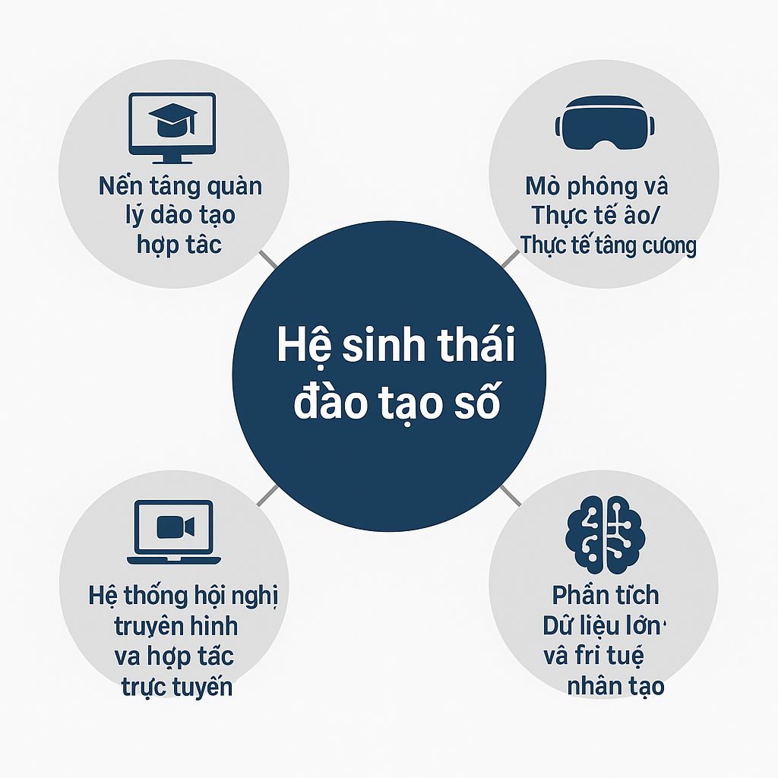

2.1 Nền tảng quản lý đào tạo hợp tác:
Nền tảng quản lý đào tạo hợp tác (Collaborative LMS) là hệ thống số cho phép nhà trường, sinh viên và doanh nghiệp cùng tham gia vào quá trình đào tạo, thực hành và đánh giá thông qua một môi trường trực tuyến thống nhất. Khác với LMS(Learning Management System – hệ thống quản lý học tập) truyền thống chỉ phục vụ giảng dạy nội bộ, Collaborative LMS được mở rộng để tích hợp, đồng bộ và chia sẻ dữ liệu học tập – công việc – kỹ năng giữa các bên liên quan.
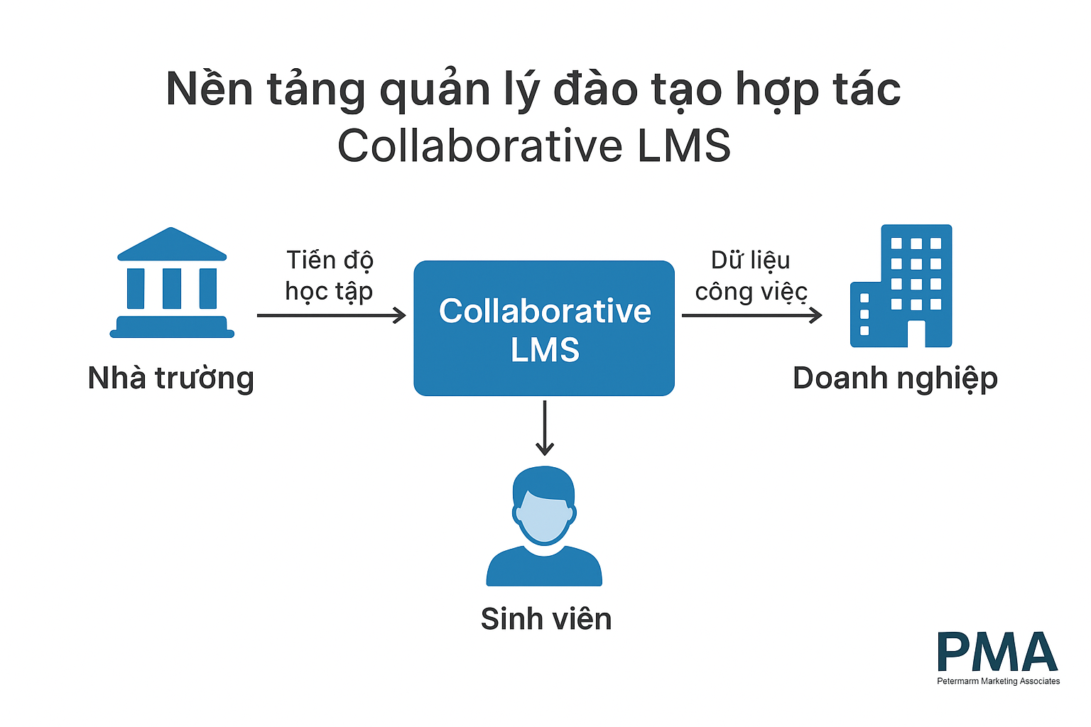
Đây là xương sống của mô hình đào tạo song hành số hóa. Nền tảng này sẽ tích hợp các tính năng sau:
    - Quản lý hồ sơ và tiến độ học tập của sinh viên:
+ Theo dõi lộ trình học của sinh viên tại trường và giai đoạn thực tập tại doanh nghiệp.
+ Cho phép doanh nghiệp cập nhật tiến độ, phản hồi kỹ năng, năng lực của sinh viên.
+ Hệ thống tự động thống kê, cảnh báo hoặc gợi ý cải thiện theo dữ liệu thực tế.

    - Chia sẻ tài liệu và tài nguyên học tập:
+ Cung cấp không gian làm việc chung: tài nguyên học tập, dự án nhóm, nhật ký thực tập.
+ Hỗ trợ chat, họp video, chia sẻ tài liệu và theo dõi nhiệm vụ theo thời gian thực.
+ Cho phép doanh nghiệp đề xuất đề tài, khóa học hoặc dự án cùng nhà trường.

    - Giao tiếp và phối hợp: Kênh giao tiếp hai chiều giữa sinh viên, giảng viên (nhà trường) và người hướng dẫn (doanh nghiệp) để trao đổi thông tin, giải đáp thắc mắc và đánh giá.
+ Kết hợp giữa điểm học phần lý thuyết (do giảng viên chấm) và đánh giá kỹ năng nghề nghiệp (do doanh nghiệp xác nhận).
+ AI hỗ trợ tổng hợp và phân tích năng lực sinh viên theo chuẩn đầu ra.
+ Tích hợp công cụ phản hồi 360° giữa giảng viên – sinh viên – nhà tuyển dụng.

    - Phân công nhiệm vụ và theo dõi tiến độ công việc: Doanh nghiệp có thể giao nhiệm vụ, theo dõi tiến độ hoàn thành và đánh giá hiệu suất của sinh viên ngay trên nền tảng.
    - Hệ thống đánh giá và phản hồi đa chiều: Cho phép cả nhà trường và doanh nghiệp cùng tham gia đánh giá sinh viên dựa trên các tiêu chí cụ thể, bao gồm cả kiến thức lý thuyết và kỹ năng thực hành.

    - Lợi ích của Collaborative LMS

Đối tượng | Lợi ích cụ thể
Nhà trường | Quản lý hiệu quả quá trình đào tạo và thực tập, nâng cao tính minh bạch và dữ liệu hóa năng lực sinh viên.
Doanh nghiệp | Theo dõi, đánh giá và tuyển chọn nhân lực tiềm năng ngay trong quá trình đào tạo.
Sinh viên | Trải nghiệm học tập thực tế, chủ động kết nối doanh nghiệp và tích lũy hồ sơ năng lực số.

  - Mô phỏng và Thực tế ảo/Thực tế tăng cường (VR/AR Simulation)
Mô hình Đào tạo Song hành Số gặp phải một thách thức cố hữu: Làm thế nào để sinh viên có thể "thực hành" trong môi trường an toàn, được phép sai sót, nhưng vẫn tiếp cận được các hệ thống, quy trình phức tạp và đắt đỏ của doanh nghiệp? VR/AR Simulation chính là câu trả lời.
Đây không còn là công nghệ của tương lai, mà là một công cụ đào tạo then chốt, tạo ra một "lớp học" hoặc "nhà máy số" nơi lý thuyết từ nhà trường và kinh nghiệm thực tế từ doanh nghiệp hội tụ.

Phân Biệt VR & AR Trong Bối Cảnh Đào Tạo
- Thực tế ảo (VR - Virtual Reality):
  - Định nghĩa: Tạo ra một môi trường hoàn toàn nhân tạo, thay thế hoàn toàn thế giới thực.
  - Ứng dụng điển hình: Mô phỏng một nhà máy hóa chất để luyện tập vận hành, mô phỏng buồng lái máy bay, mô phỏng quy trình lắp ráp phức tạp.
- Thực tế tăng cường (AR - Augmented Reality):
  - Định nghĩa: Chồng lớp thông tin số (hình ảnh, văn bản, video) lên thế giới thực.
  - Ứng dụng điển hình: Hiển thị hướng dẫn lắp ráp từng bước trên một chi tiết máy thật, hiển thị thông số kỹ thuật khi nhìn vào một thiết bị qua điện thoại thông minh.

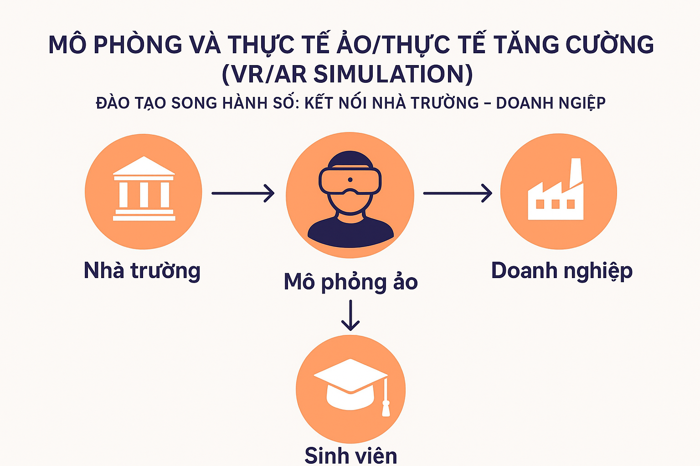
    - Mô phỏng quy trình sản xuất/kinh doanh: Sinh viên có thể trải nghiệm các quy trình làm việc phức tạp trong môi trường an toàn và kiểm soát trước khi tiếp xúc trực tiếp.

Lĩnh vực | Ứng dụng VR/AR tiêu biểu
Kỹ thuật điện | Mô phỏng mạch điện, hệ thống điện công nghiệp, tình huống sự cố và quy trình an toàn điện.
Điện tử – viễn thông | Thực hành lắp ráp, kiểm tra linh kiện, mô phỏng truyền dẫn tín hiệu.
Tự động hóa – điều khiển | Quan sát và lập trình hệ thống PLC, robot, cảm biến trong môi trường ảo
Năng lượng tái tạo | Mô phỏng vận hành hệ thống pin mặt trời, gió, và lưới điện thông minh.

+ Mô phỏng: Sinh viên sử dụng tablet hoặc kính AR (như Microsoft HoloLens). Khi nhìn vào một bảng mạch thật, các hướng dẫn sửa chữa, sơ đồ mạch, cảnh báo nguy hiểm sẽ hiện lên trực tiếp trên màn hình.
+ Kết nối Doanh nghiệp: Doanh nghiệp có thể số hóa toàn bộ quy trình bảo trì, sửa chữa thiết bị thành các hướng dẫn AR, vừa dùng để đào tạo sinh viên, vừa dùng để hỗ trợ kỹ thuật viên của mình.

    - Huấn luyện kỹ năng mềm:
Các kịch bản VR có thể được sử dụng để mô phỏng các tình huống giao tiếp, làm việc nhóm, giải quyết vấn đề, giúp sinh viên rèn luyện kỹ năng mềm cần thiết.
- Mô phỏng (VR): Tạo ra các tình huống giao tiếp với khách hàng khó tính, đàm phán với đối tác. Sinh viên được đắm mình trong môi trường đó và luyện tập phản ứng.
- Kết nối Doanh nghiệp: Doanh nghiệp cung cấp các trường hợp thực tế, kịch bản kinh doanh để chuyển thể thành mô phỏng VR.
2.2.3 Lợi ích vượt trội của VR/AR Simulation:
- Tính an toàn tuyệt đối: Cho phép sinh viên thực hành các thao tác nguy hiểm (điện cao thế, hóa chất) mà không có rủi ro.
- Tiết kiệm chi phí khổng lồ: Giảm thiểu chi phí nguyên vật liệu, hao mòn máy móc, không gian và thời gian vận hành.
- Tính tương tác & ghi nhớ cao: "Tôi nghe - tôi quên. Tôi thấy - tôi nhớ. Tôi làm - tôi hiểu." VR/AR đưa nguyên tắc này lên một tầm cao mới với trải nghiệm "làm" thực sự.
- Phá vỡ rào cản địa lý: Một sinh viên ở vùng sâu vùng xa vẫn có thể thực hành trên các thiết bị công nghiệp hiện đại đặt tại các khu công nghiệp trung tâm.
- Chuẩn hóa quy trình đào tạo: Tất cả sinh viên đều được trải nghiệm cùng một bài thực hành chất lượng cao, theo đúng quy trình chuẩn của doanh nghiệp.
- Thu thập & phân tích dữ liệu: Hệ thống có thể theo dõi và đánh giá chi tiết hiệu suất của sinh viên (thời gian hoàn thành, số lần mắc lỗi, độ chính xác của thao tác), cung cấp dữ liệu khách quan cho cả nhà trường và doanh nghiệp.
2.2.4 Lợi ích tổng thể:
Đối tượng | Lợi ích mang lại
Sinh viên | Tiếp cận công nghệ tiên tiến, thực hành an toàn, linh hoạt học mọi lúc – mọi nơi.
Nhà trường | Đổi mới phương pháp giảng dạy, giảm chi phí thí nghiệm, tăng sức hút chương trình đào tạo.
Doanh nghiệp | Đào tạo nhân lực sát thực tế sản xuất, dễ dàng chuẩn hóa kỹ năng theo yêu cầu công việc.

  - Phân tích dữ liệu lớn và Trí tuệ nhân tạo (Big Data Analytics & AI)
Trong mô hình Đào tạo Song hành Số, một lượng dữ liệu khổng lồ (Big Data) được sinh ra từ mọi hoạt động:
- Dữ liệu từ Nhà trường: Điểm số, lịch sử học tập, thời gian truy cập tài liệu, kết quả bài kiểm tra.
- Dữ liệu từ Doanh nghiệp: Hiệu suất thực tập, phản hồi từ người cố vấn, kết quả hoàn thành dự án, kỹ năng được đánh giá.
- Dữ liệu từ Nền tảng Số: Hành vi học tập, tương tác, dữ liệu từ các bài mô phỏng VR/AR.
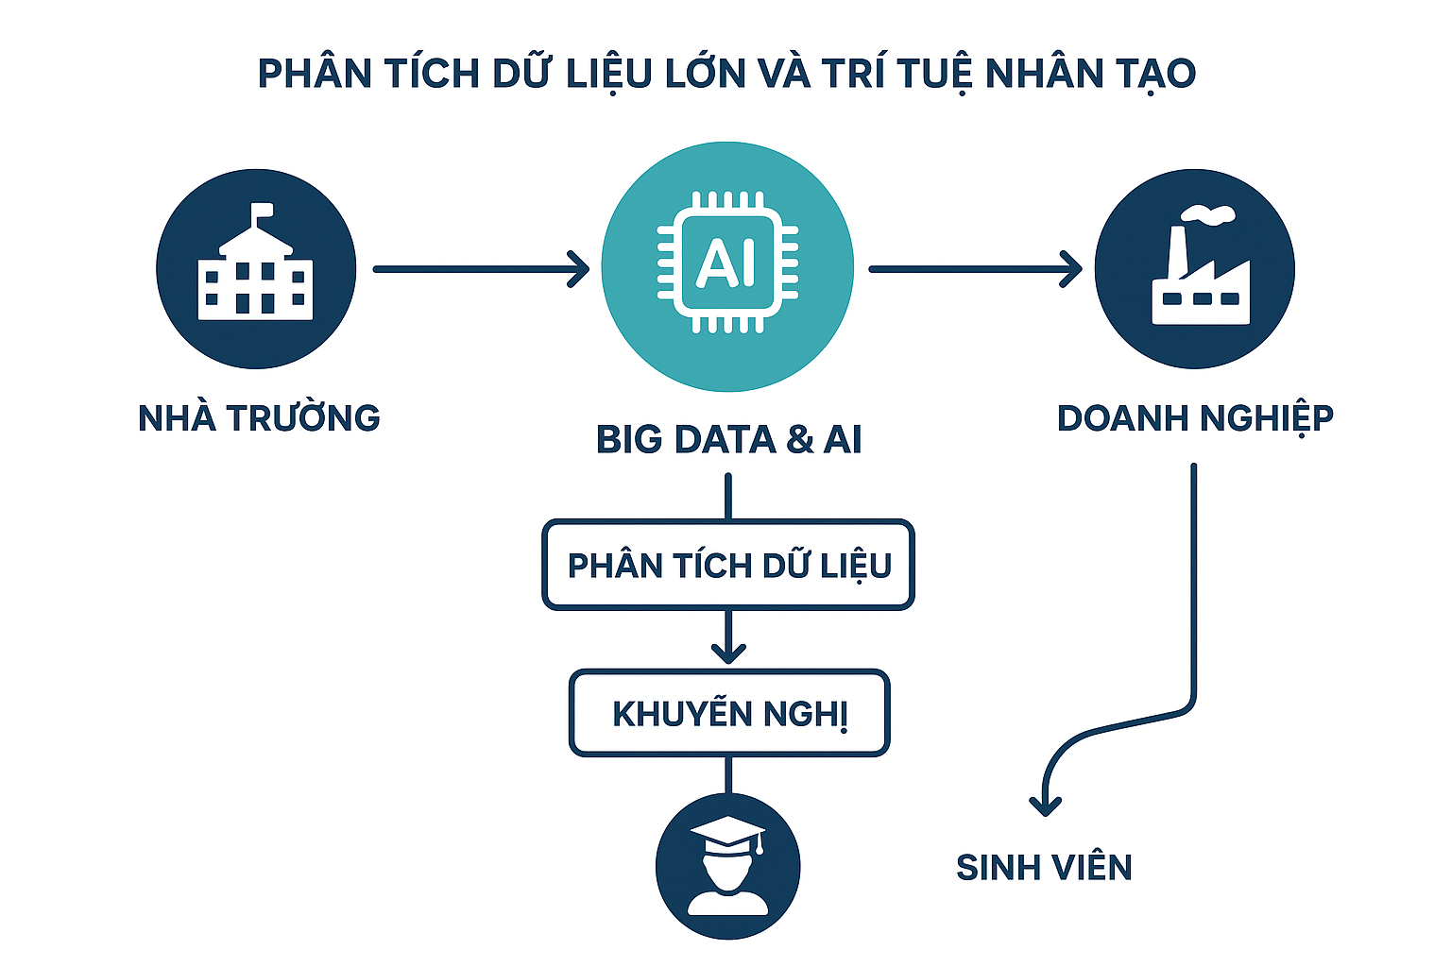

2.3.1 Hệ thống khuyến nghị cá nhân hóa (AI-Powered Recommendation System)
- Cách thức: Dựa trên dữ liệu về năng lực, sở thích và kết quả học tập của sinh viên, AI có thể đề xuất các khóa học, dự án hoặc vị trí thực tập phù hợp nhất.
- Lợi ích: Mỗi sinh viên có một lộ trình tối ưu, không ai giống ai, đảm bảo hiệu quả học tập cao nhất.

2.3.2 Phân tích dự đoán (Predictive Analytics) - "Nhìn thấy tương lai"

- Dự đoán nguy cơ bỏ học hoặc trượt môn:
+ Cách thức: Phân tích dữ liệu lịch sử để nhận diện sớm các sinh viên có tần suất nghỉ học, điểm số giảm sút, thời gian truy cập tài liệu giảm, kết quả bài tập không hoàn thành.
+ Lợi ích: Hệ thống tự động gửi cảnh báo đến giảng viên và cố vấn học tập để hỗ trợ sinh viên ngay từ sớm, thay vì đợi đến khi kết quả đã rõ ràng.
- Dự đoán mức độ phù hợp nghề nghiệp:
+ Cách thức: Dựa trên hồ sơ học tập, kết quả các bài đánh giá kỹ năng và tính cách, AI có thể gợi ý các vị trí thực tập hoặc công việc phù hợp nhất với từng sinh viên.
+ Lợi ích: Giúp doanh nghiệp tìm được ứng viên tiềm năng nhất và giúp sinh viên định hướng nghề nghiệp chính xác.

    - Tối ưu hóa chương trình đào tạo: Phân tích dữ liệu từ kết quả đánh giá và phản hồi để điều chỉnh, cập nhật chương trình đào tạo cho phù hợp với yêu cầu thực tế của thị trường lao động.
- Phát hiện lỗ hổng trong chương trình đào tạo:
+ Cách thức: Phân tích dữ liệu điểm số hàng loạt, nếu phát hiện một môn học hoặc một chương nào đó có tỷ lệ sinh viên điểm kém cao bất thường, AI sẽ cảnh báo để nhà trường xem xét điều chỉnh nội dung hoặc phương pháp giảng dạy.
+ Lợi ích: Giúp chương trình đào tạo luôn tối ưu và hiệu quả.

- Dự báo xu hướng kỹ năng:
+ Cách thức: AI phân tích các tin tuyển dụng, báo cáo ngành để dự đoán các kỹ năng nào đang và sẽ có nhu cầu cao.
+ Lợi ích: Cung cấp thông tin chiến lược để nhà trường và doanh nghiệp cùng nhau cập nhật, bổ sung các môn học, khóa đào tạo mới kịp thời.
- Hỗ trợ ra quyết định tuyển dụng: Dựa trên dữ liệu về quá trình thực tập, hiệu suất làm việc và đánh giá của doanh nghiệp, AI có thể gợi ý các ứng viên tiềm năng cho các vị trí tuyển dụng.
  - Hệ thống hội nghị truyền hình và hợp tác trực tuyến
- Các buổi học lý thuyết trực tuyến: Nhà trường có thể tổ chức các buổi học, hội thảo trực tuyến cho sinh viên dù họ đang thực tập tại doanh nghiệp.
- Đánh giá và phản hồi từ xa: Giảng viên và người hướng dẫn có thể thực hiện các buổi đánh giá, phỏng vấn hoặc phản hồi cho sinh viên từ xa, tiết kiệm thời gian và chi phí đi lại.
- Chia sẻ kinh nghiệm và kiến thức: Tổ chức các buổi chia sẻ kinh nghiệm giữa các sinh viên, giảng viên và chuyên gia từ doanh nghiệp thông qua các nền tảng trực tuyến.\
- Thành phần công nghệ:
Thành phần | Mô tả
Nền tảng hội nghị trực tuyến | Zoom, Microsoft Teams, Google Meet… hoặc hệ thống nội bộ của trường.
Công cụ cộng tác số | Bảng trắng điện tử (Miro, Jamboard), chia sẻ tài liệu (Google Drive, OneDrive), hệ thống quản lý dự án (Trello, Notion).
Tích hợp dữ liệu học tập | Kết nối với LMS, Big Data và AI để lưu vết hoạt động học – dạy – hợp tác
Hạ tầng kỹ thuật số | Hệ thống camera, micro, màn hình tương tác, và phòng họp thông minh.


  - Chuỗi khối (Blockchain) cho xác thực và chứng nhận:
Blockchain là một sổ cái phân tán, bất biến và có thể kiểm chứng công khai/riêng tư, cho phép lưu trữ bằng chứng, chứng chỉ và hồ sơ năng lực theo cách minh bạch, an toàn và dễ xác thực. Trong giáo dục, blockchain dùng để xác thực kết quả học tập, chứng chỉ số, bằng cấp và hồ sơ kỹ năng mà không cần phụ thuộc hoàn toàn vào một bên trung gian.
- Xác thực chứng chỉ và kết quả học tập: chứng chỉ, điểm số, chứng nhận hoàn thành khóa học được ghi (hash) lên blockchain, dễ tra cứu và khó giả mạo.

- Lưu trữ hồ sơ năng lực số (Digital Credential / Digital Badge): mỗi sinh viên có một hồ sơ năng lực có thể chia sẻ khi xin việc; doanh nghiệp có thể kiểm tra nhanh.

- Ghi nhận trải nghiệm thực hành tại doanh nghiệp: feedback, đánh giá thực tập/đào tạo thực tế được lưu trữ, tạo bằng chứng cho kỹ năng nghề.

- Tự động hóa chứng nhận (Smart Contracts): khi điều kiện hoàn thành được thỏa (điểm, số giờ thực hành…), smart contract tự phát hành chứng chỉ số.

- Tăng tính tin cậy trong hợp tác nhà trường–doanh nghiệp: dữ liệu chung có nguồn chứng thực bất biến, giảm tranh chấp.
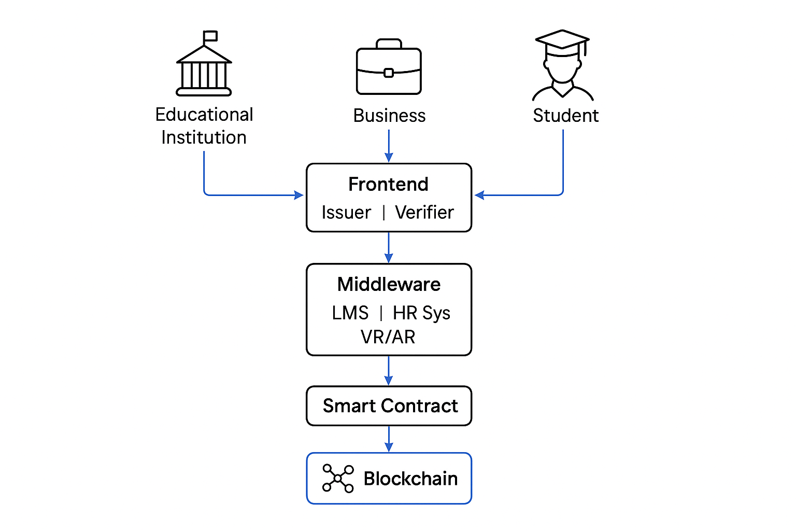
2.6 Lợi ích của chuyển đổi số trong mô hình đào tạo song hành
- Nâng cao chất lượng đào tạo: Đảm bảo sinh viên được trang bị kiến thức và kỹ năng phù hợp với yêu cầu thực tế.
- Tăng cường tính linh hoạt: Sinh viên có thể học tập và làm việc từ nhiều địa điểm khác nhau, thích ứng với lịch trình của doanh nghiệp.
- Giảm chi phí: Tối ưu hóa các quy trình quản lý, giảm thiểu chi phí hành chính và đi lại.
- Tăng cường hợp tác: Tạo cầu nối vững chắc hơn giữa nhà trường và doanh nghiệp, thúc đẩy sự phối hợp chặt chẽ.
- Nâng cao khả năng cạnh tranh của sinh viên: Sinh viên tốt nghiệp có kinh nghiệm thực tế, dễ dàng hòa nhập vào môi trường làm việc.
2.7 Tuy nhiên, trong bối cảnh hiện nay, mô hình đào tạo song hành đang đứng trước những thách thức và cơ hội lớn từ xu thế chuyển đổi số.
2.7.1 Thách thức hiện tại của mô hình đào tạo song hành truyền thống
- Thiếu đồng bộ thông tin: Việc phối hợp giữa nhà trường và doanh nghiệp thường gặp khó khăn do thiếu một nền tảng chung để chia sẻ thông tin về chương trình học, tiến độ thực tập, đánh giá sinh viên, và phản hồi từ doanh nghiệp. Điều này dẫn đến sự không nhất quán và kém hiệu quả trong quản lý.
- Hạn chế trong quản lý và giám sát: Giảng viên và cán bộ quản lý khó khăn trong việc theo dõi sát sao quá trình học tập và thực hành của sinh viên tại doanh nghiệp, đặc biệt khi số lượng sinh viên lớn và các doanh nghiệp đặt ở nhiều địa điểm khác nhau.
- Chất lượng đào tạo chưa đồng đều: Việc phụ thuộc vào phương pháp thủ công, giấy tờ, và giao tiếp trực tiếp có thể dẫn đến sự khác biệt về chất lượng đào tạo giữa các doanh nghiệp đối tác, cũng như khó khăn trong việc chuẩn hóa quy trình.
- Thiếu công cụ đánh giá khách quan: Việc đánh giá sinh viên tại doanh nghiệp thường mang tính chủ quan, thiếu các tiêu chí rõ ràng và công cụ hỗ trợ đánh giá toàn diện, chính xác.
- Chi phí và thời gian: Các quy trình thủ công tốn nhiều thời gian và chi phí cho việc quản lý, in ấn tài liệu, di chuyển để giám sát, và tổ chức các buổi họp phối hợp.
2.7.2 Cơ hội từ xu thế chuyển đổi số
- Nhu cầu về nguồn nhân lực chất lượng cao: Cuộc cách mạng công nghiệp 4.0 và sự phát triển mạnh mẽ của công nghệ số đang tạo ra nhu cầu rất lớn về nguồn nhân lực có kỹ năng số, khả năng làm việc trong môi trường công nghệ cao. Mô hình đào tạo song hành được số hóa sẽ đáp ứng tốt hơn yêu cầu này.
- Phát triển công nghệ: Sự phổ biến của các nền tảng học tập trực tuyến (LMS), hệ thống quản lý quan hệ khách hàng (CRM), công nghệ đám mây, trí tuệ nhân tạo (AI), và phân tích dữ liệu lớn (Big Data) cung cấp công cụ mạnh mẽ để số hóa toàn bộ quy trình đào tạo.
- Nâng cao trải nghiệm học tập: Sinh viên có thể tiếp cận tài liệu, bài giảng, và các công cụ học tập mọi lúc, mọi nơi, đồng thời nhận được phản hồi nhanh chóng và cá nhân hóa hơn.
- Tăng cường sự hợp tác: Các nền tảng số hóa giúp nhà trường và doanh nghiệp dễ dàng chia sẻ thông tin, phối hợp xây dựng chương trình, và quản lý tiến độ một cách minh bạch và hiệu quả hơn.
- Tối ưu hóa quy trình quản lý: Chuyển đổi số giúp tự động hóa các tác vụ lặp lại, giảm thiểu sai sót, và tiết kiệm thời gian, chi phí cho công tác quản lý và giám sát.
- Đánh giá và phân tích dữ liệu: Các hệ thống số hóa cho phép thu thập và phân tích dữ liệu lớn về quá trình học tập, thực hành, và hiệu suất của sinh viên, từ đó đưa ra các cải tiến chương trình đào tạo một cách khoa học và chính xác.
2.7.3 Tầm nhìn ứng dụng chuyển đổi số
Việc ứng dụng chuyển đổi số vào mô hình đào tạo song hành không chỉ giải quyết các thách thức hiện tại mà còn mở ra tầm nhìn mới:
- Xây dựng nền tảng quản lý thống nhất: Tạo ra một hệ sinh thái số hóa, nơi nhà trường, doanh nghiệp, và sinh viên có thể tương tác, chia sẻ thông tin, và quản lý các hoạt động đào tạo một cách liền mạch.
- Cá nhân hóa lộ trình học tập: Dựa trên dữ liệu và phân tích, hệ thống có thể đề xuất các lộ trình học tập và thực hành phù hợp với năng lực và định hướng nghề nghiệp của từng sinh viên.
- Nâng cao chất lượng và uy tín: Một quy trình đào tạo song hành được số hóa, minh bạch và hiệu quả sẽ nâng cao chất lượng đầu ra, giúp sinh viên có việc làm tốt hơn và tăng cường uy tín của cả nhà trường và doanh nghiệp.
- Mở rộng quy mô và phạm vi hợp tác: Với nền tảng số, việc mở rộng hợp tác với nhiều doanh nghiệp hơn, ở nhiều địa điểm khác nhau, trở nên dễ dàng và khả thi hơn.

3. Kết luận
Việc triển khai thành công các ứng dụng chuyển đổi số này đòi hỏi sự đầu tư về công nghệ, nguồn nhân lực và đặc biệt là sự cam kết hợp tác chặt chẽ từ cả nhà trường và doanh nghiệp. Đây là một bước tiến quan trọng để tối ưu hóa mô hình đào tạo song hành, đáp ứng nhu cầu ngày càng cao của thị trường lao động hiện đại.

Tài liệu tham khảo
  - https://nhandan.vn/gan-ket-nha-truong-doanh-nghiep-trong-day-nghe-post337652.html
  - Bộ Lao động, Thương binh và Xã hội (2023), Báo cáo về một số nội dung liên quan nhóm vấn đề chất vấn gửi đại biểu Quốc hội tại Kỳ họp thứ 6, Quốc hội khóa XV, truy cập từ https://www.molisa.gov.vn/baiviet/239158.
  - https://hanoimoi.vn/dao-tao-nghe-song-hanh-dua-nguoi-hoc-den-dung-vi-tri-viec-lam-501682.html
  - https://vietnamblockchain.asia/post/5667835/cong-nghe-blockchain-trong-giao-duc
  - https://vneconomy.vn/techconnect//tri-tue-nhan-tao-la-chia-khoa-xay-dung-qua-trinh-ca-nhan-hoa-hoc-tap.htm
  - https://atd.ueh.edu.vn/big-data-analytics-xu-huong-va-ung-dung-trong-thoi-dai-so-a158.html
  - https://giaoduc.net.vn/thuc-day-hop-tac-3-nha-trong-dao-tao-nghien-cuu-phat-trien-cong-nghe-chien-luoc-post254011.gd
  - https://wb6net4vet.net/enhancing-dual-education-through-digital-innovation-a-case-study-from-serbia-the-technical-school-in-uzice/
  - ERIC - "The Digital Change of Vocational Training and Business Education: What it Takes to Prepare Students for the Future Challenges of the Job Market" truy cập từ https://files.eric.ed.gov/fulltext/EJ1312367.pdf
  - https://www.pecc3.com.vn/ung-dung-cong-nghe-thuc-te-ao-thuc-te-tang-cuong-trong-thiet-ke-xay-dung-va-van-hanh-cac-cong-trinh-dien/

